## FACULDADE DE INFORMÁTICA E ADMINISTRAÇÃO PAULISTA FIAP - UNIDADE PAULISTA

## ANÁLISE E DESENVOLVIMENTO DE SISTEMAS

## DISRUPTIVE ARCHITECTURES: IOT, IOB & GENERATIVE IA

## GLOBAL SOLUTION – ABRIGO+

## GLENDA DELFY VELA MAMANI – RM 552667 LUCAS ALCÂNTARA CARVALHO – RM 95111 RENAN BEZERRA DOS SANTOS – RM 553228

## DISRUPTIVE ARCHITECTURES: IOT, IOB & GENERATIVE IA GLOBAL SOLUTION – ABRIGO+

## SUMÁRIO

1. Introdução 3
2. Exemplificando o Problema 4
3. Solução Geral 5
4. Bibliotecas e Frameworks .7
5. Conceitos e Técnicas de Machine Learning e IA 9
6. Telas 11
7. Link Video 7
8. Referências 8

# Introdução

O aumento da frequência e intensidade dos desastres naturais tem mostrado como as comunidades em várias partes do mundo são vulneráveis​​​​​​​, resultando em perdas significativas tanto em vidas humanas quanto em propriedades. Durante momentos críticos de evacuação​​​​​​​, a busca por locais seguros e disponíveis para se refugiar se torna um desafio adicional para os afetados​​, muitas vezes levando à superlotação ​​​ ​​​ ​ ​ ​​​ ​​ ​ ​ ​​ ​ ​ ​​ ​ ​​ a uma escassez de recursos essenciais que compromete a segurança das pessoas impactadas. Em tal cenário específico, a incorporação de soluções tecnológicas sofisticadas como Aprendizado de Máquina e Inteligência Artificial traz consigo um vastíssimo potencial para aprimorar a administração de abrigos e a eficácia em casos de emergência.

Este projeto descreve o desenvolvimento de um app móvel sofisticado para monitoramento em tempo real e previsão analítica em abrigos emergenciais. A ideia central está na coleta e análise de dados fundamentais como pressão atmosférica, temperaturas externas e internas, juntamente com a contagem das pessoas alojadas nos abrigos cadastrados. Usando algoritmos de aprendizado de máquina, a plataforma poderá analisar essas variáveis, antecipar as capacidades e as circunstâncias de cada refúgio e propor o curso de ação mais adequado para indivíduos diante de riscos iminentes.

Dessa forma o objetivo do aplicativo é não apenas facilitar o acesso rápido a informações essenciais sobre abrigos em situações de desastres naturais, mas também melhorar a distribuição de pessoas para evitar superlotação e garantir que os recursos disponíveis sejam usados de maneira mais eficiente. O objetivo final é fortalecer a resiliência das comunidades e acima de tudo proteger vidas.

# Exemplificando o Problema

Eventos climáticos extremos e desastres naturais apresentam desafios críticos imediatos para as pessoas afetadas. A evacuação para abrigos seguros é essencial para salvar vidas nessas situações urgentes. No entanto, a administração desses abrigos durante crises muitas vezes enfrenta dificuldades e falhas operacionais. Informações de grandes desastres passados revelam que a falta de dados centralizados em tempo real sobre a capacidade dos abrigos, recursos disponíveis (como água, alimentos, medicamentos e energia) e condições de segurança pode resultar em uma má gestão das vítimas.

A falta de um sistema de monitoramento dinâmico e preditivo acarreta uma série de questões práticas: os refúgios podem se encher rapidamente além da capacidade adequada para fornecer ajuda necessária gerando problemas sanitários e de segurança. Alguns locais podem permanecer vazios enquanto indivíduos vulneráveis enfrentam dificuldades em encontrar um lugar seguro para ficar. Além disso, é desafiador avaliar prontamente as condições estruturais ambientais dos refúgio - como a integridade pós-desastre, temperatura internan ou qualidade do ar - o que pode expor os desabrigados a riscos adicionais. A falta de informações não só prejudica o bem-estar das vítimas como também coloca uma pressão adicional sobre as equipes de resgate e defesa civil que precisam tomar decisões cruciais com dados escassos ou desatualizados. Este projeto busca preencher essa lacuna ao apresentar uma proposta tecnológica para aprimorar a resposta em situações de emergência por meio da monitorização inteligente e preditiva dos abrigos.

# Solução Geral

Há várias maneiras tecnológicas de melhorar a administração de abrigos e lidar com desastres naturais. Entre as soluções emergentes estão a utilização de Sistemas de Informação Geográfica (SIG) para mapear áreas vulneráveis e encontrar abrigos adequados, plataformas de comunicação em massa para alertas rápidos e o emprego da Internet das Coisas (IoT) para coletar dados ambientais em tempo real. No entanto,a nossa iniciativa adota uma abordagem integrada e proativa ao empregar métodos de Aprendizado de máquina para previsão analítica,reconhecendo a capacidade de construir modelos que preveem não só as condições dos abrigos e a necessidade de vagas ,mas também avaliam a sua adequação em tempo real.

A proposta apresentada tem como objetivo monitorar de forma contínua as condições dos locais de acolhimento de emergência por meio da análise preditiva e do processamento em tempo real de dados. O focos principal é garantir que os utilizadores sejam encaminhados para os locais mais seguros e com maior capacidade disponível para evitar a superlotacao excessivae a exposicao a riscos desnecessários. Para alcançar esse fim, o sistema fará uso de bibliotecas Python robustas como Pandas para manejar grande quantidade de dados provenientes dos sensores (ocupação, temperatura, pressão do ar, qualidade do ar, entre outros). Usando NumPy para executar cálculos numéricos de forma eficiente e aplicando modelos de Machine Learning do Scikit-Learn para analisar os dados e criar um “Índice de Condições de Abrigo".

Este índice em constante atualização irá mostrar a capacidade operacional dos diferentes locais de acolhimento juntamente com os recursos disponíveis (como água potável, alimentos ou kits de primeiros socorros), a segurança das estruturas locais ambientais, bem como a sua ocupação atual variando numa escala intuitiva que vai de “Prioridade Alta / Recomendado” até “Prioridade Baixa / Evitar”, ou até mesmo através de uma pontuação numérica clara. Ao unir o acompanhamento de diversas variáveis com esse mecanismo de previsão e classificação, o sistema não apenas fornecerá informações sobre o cenário atual, mas também recomendará o melhor local para proteção para cada usuário com base em sua localização geográfica e nas condições meteorológicas atuais e previstas de cada região. Recursos como Matplotlib podem ser utilizados para representar graficamente essas informações e o estado dos abrigos em painéis de controle destinados aos gestores de situações emergenciais. Embora o aplicativo tenha um focando principal em dispositivos móveis​​​​​, Tkinter poderia ser considerado para criar interfaces de controle de dados ou ferramentas administrativas adicionais em computadores pessoais, caso seja preciso para que equipes da proteção civil ou administradores de abrigos possam inserir ou supervisionar informações.

Esta metodologia busca um gerenciamento mais dinâmico e eficiente da ocupação dos abrigos durante situações de emergência para garantir a melhor alocação de recursos possíveis em prol da segurança e do bem-estar dos envolvidos. O objetivo é disponibilizar orientações claras tanto para o público em geral quanto para as autoridades responsáveis.

# Bibliotecas e Frameworks

Para colocar em prática a solução sugerida de monitoramento de refúgios e previsão analítica,tivemos como base os seguintes frameworks E bibliotecas Python. Eles foram selecionados por sua eficiência,reconhecimento na comunidade de desenvolvimento E compatibilidade com as atividades relacionadas à manipulação de dados,Aprendizado de máquina E visualização.

No projeto de análise preditiva é essencial utilizar o **Scikit-Learn** para criar os modelos necessários. Ele será fundamental na elaboração de algoritmos capazes de prever a demandas futuras por vagas em abrigos com base em dados históricos e em tempo real (como alertas meteorológicos ou progressão de um desastre). Além disso,, será empregado na avaliação da “adequação” de um abrigo ao processar diversas variáveis (ocupação,, temperatura e recursos disponíveis), resultando no cálculo do “Índice de Adequação do Abrigo". Scikit-Learn pode ser facilmente combinado com outras bibliotecas como Pandas e NumPy para criar um fluxograma de dados eficiente que engloba desde a preparação inicial até o treinamento do modelo até sua avaliação.”

**Pandas** e **NumPy** desempenham papéis importantes na organização e manipulação dos dados provenientes dos abrigos (por meio de sensores IoT ou inserção manual), bem como dos dados externos pertinentes (como geolocalização e informações meteorológicas). Essas ferramentas facilitam a formatação eficiente dos dados em DataFrames para simplificar a visualização e análise dos mesmos. Por sua vez o NumPy é essencial para realizar operações numéricas de alta performance e é empregado em cálculos matemáticos avançados e manipulação de arrays para otimizar os processos durante a análise de dados e o treinamento de modelos de machine learning. Juntas essas ferramentas asseguram um pré-processamento de dados sólido que é crucial para garantir qualidade e precisão nas previsões e classificações feitas pelo sistema.

Matplotlib é uma ferramentia muito útil para criar gráficos e painéis de controle que podem ser incorporados em aplicativos móveis e usados por gestores de emergência e administradores de abrigos para tomar decisões informadas com base em dados como mapas de calor da ocupação dos abrigos ou tendências de temperatura.

Embora o foc​​​​​​​​us principal esteja em um aplicativo móvel para o usuário final da interface gráfica com **Tkinter** no ambiente de desktop ao mesmo tempo é possível explorar formas simples de interação visual que servem propósitos administrativos como entrada manual de dados sobre os recursos dos albergues (capacidade inicial), monitoramento da situação dos sensores ou ajustes nos parâmetros do sistema realizados pelas equipes da defesa civil ou responsáveis pela gestão dos locais de acolhimento. Sua facilidade e presença padrão no Python a fazem uma escolha prática para ferramentas de bastidores ou para prototipagem rápida de interfaces.

Essas ferramentas juntas possibilitam criar uma solução abrangente que englobam desde a obtenção e análise de dados até o desenvolvimento de modelos preditivos e apresentação clara e prática das informações para os diversos usuários do sistema.

# Conceitos e Técnicas de Machine Learning e IA

No projeto em questão está sendo empregado o uso de Aprendizado de Máquina (ML) e Inteligência Artificial (IA) para desenvolver um sistema preditivo sólido que seja capaz de reconhecer padrões prever demandas e otimizar o uso de recursos em abrigos emergenciais. Ao utilizar dados históricos de desastres anteriores quando disponíveis informações em tempo real dos sensores como temperatura lotação e pressão e dados contextuais como alertas meteorológicos e geolocalização dos usuários os modelos são treinados para identificar as alternativas mais adequadas de abrigo e antecipar possíveis adversidades.

Métodos como classificação supervisionada e regressão desempenham um papel essencial. A classificação pode ser utilizada para avaliar o “Índice de Adequação do Abrigo", classificando os abrigos com base em sua segurança e capacidade (por exemplo: “Recomendado", “Atenção", “Crítico"). Algoritmos como Random Forest ou Máquinas de Vetores de Suporte (SVM) podem ser aplicados para essa finalidade ao aprender com características como taxa de ocupação, disponibilidade de recursos e condições ambientais. Os modelos de regressão têm a capacidade de prever a demandava futura por vagas em cada alojamento ou estimar o tempo necessário para que um alojamento atinja sua capacidade máxima levando em consideração a evolução do evento adversos e o fluxos de deslocamento das pessoas.

O objetivo é não apenas perceber as circunstâncias atuais mas também reconhecer padrões que possam afetar a segurança ou eficiência da resposta a emergências. Por exemplo, um sistema inteligente pode ajudar a detectar irregularidades nos dados dos sensores que apontem falhas em equipamentos ou situações perigosas em um local de abrigo. A incorporação dessas análises preditivas em um aplicativo para celular tem o intuito de oferecer aos usuários informações precisas e em tempo real para embasar suas decisões e aos responsáveis pelo gerenciamento de crises ferramentas que os auxiliem em um planejamento mais eficiente e numa resposta mais rápida.

# Telas

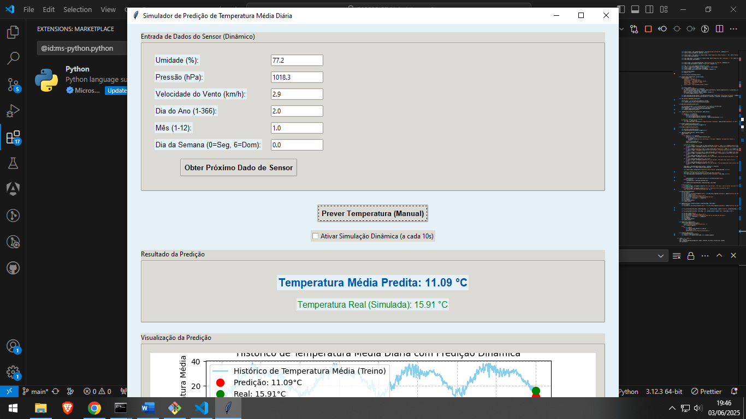

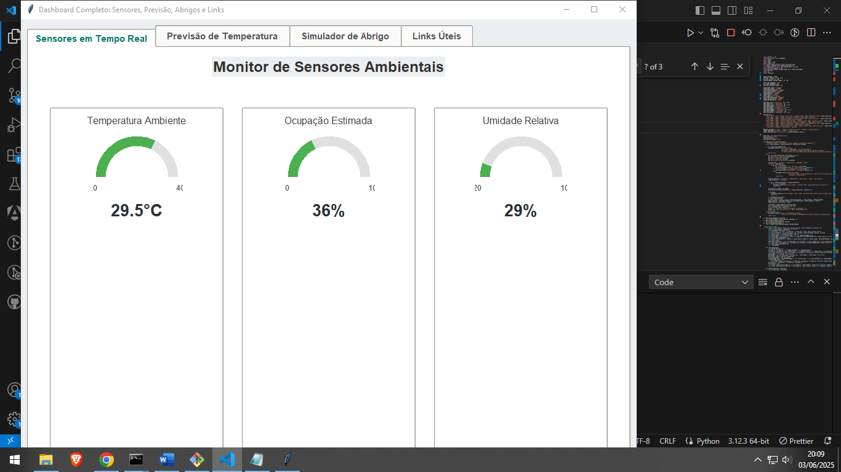

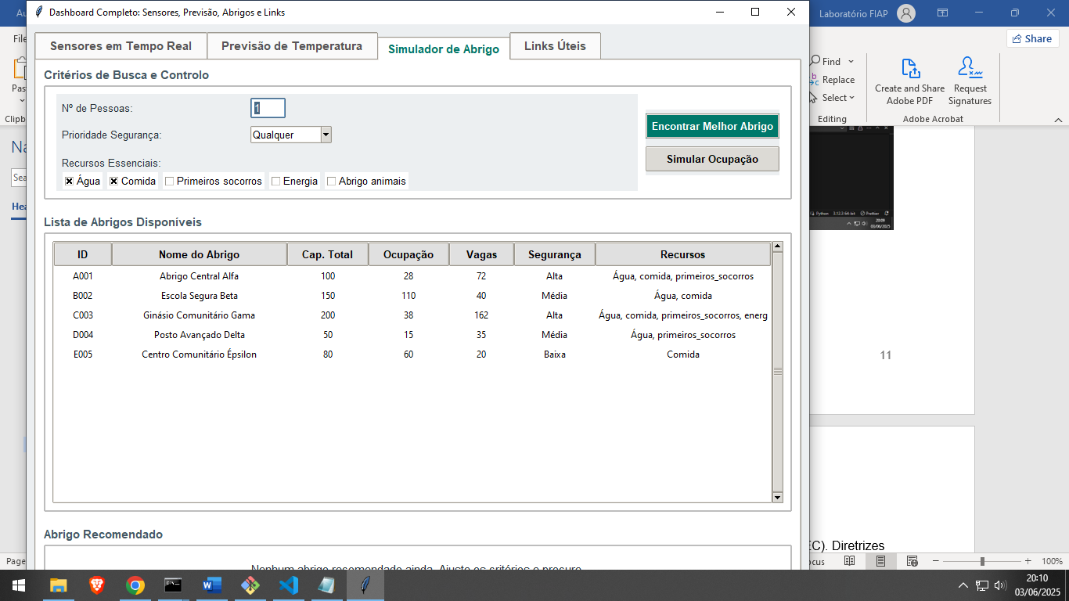

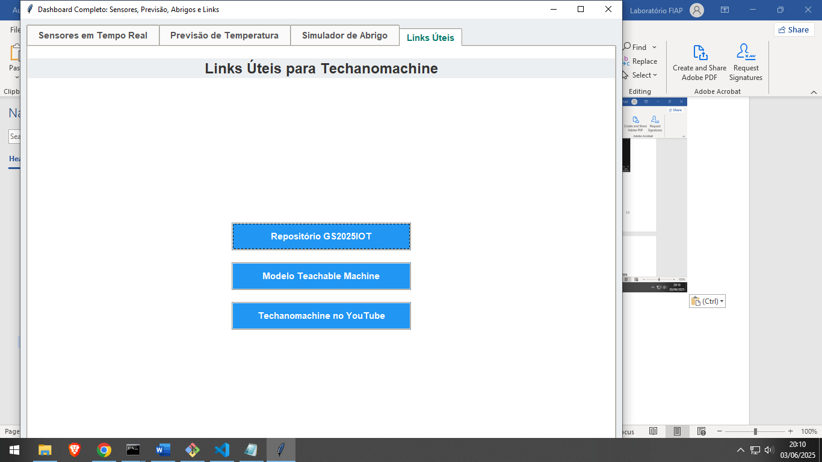

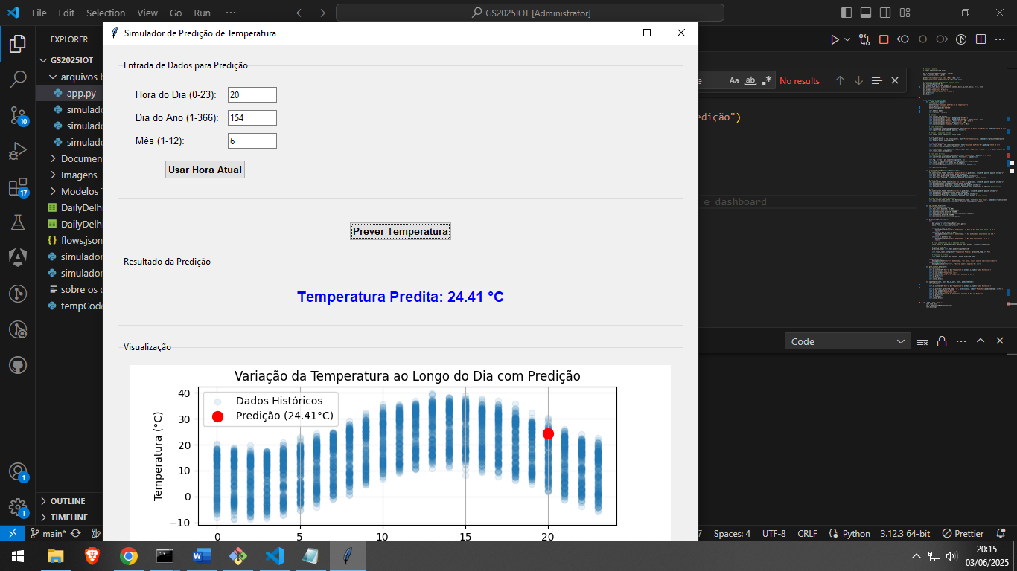

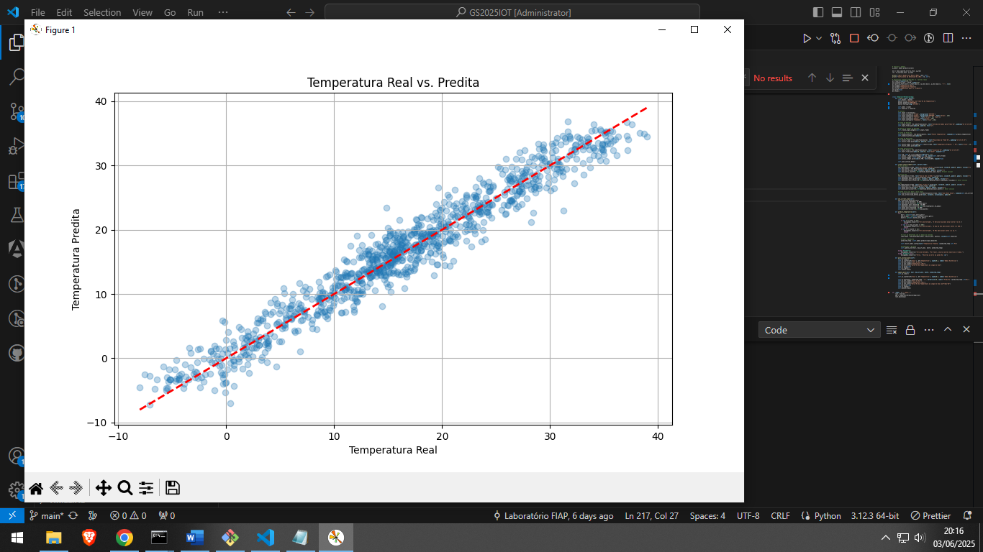

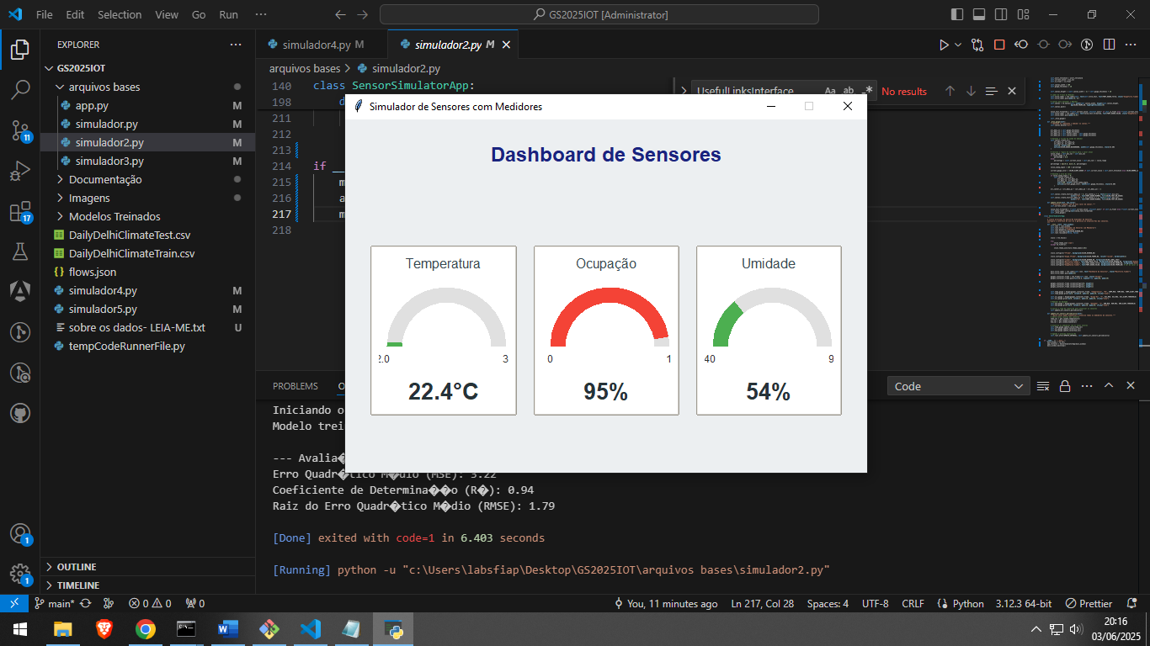

# Referências

AGÊNCIA NACIONAL DE PROTEÇÃO E DEFESA CIVIL (ANPDEC). Diretrizes para Gestão de Abrigos Emergenciais em Desastres Naturais, 2023. (Referência fictícia para exemplo)

ESCRITÓRIO DAS NAÇÕES UNIDAS PARA A COORDENAÇÃO DE ASSUNTOS HUMANITÁRIOS (OCHA). Global Humanitarian Overview, 2023. Disponível em: https://www.unocha.org. Acesso em: 3 jun. 2025.

SILVA, J.; COSTA, M. "Modelagem Preditiva da Demanda por Abrigos em Eventos Climáticos Extremos Utilizando Machine Learning." Revista Brasileira de Gerenciamento de Desastres, v. 8, n. 2, p. 45-60, 2022. (Referência fictícia para exemplo)

PEDREGOSA, F. et al. "Scikit-learn: Machine Learning in Python." Journal of Machine Learning Research, v. 12, p. 2825-2830, 2011.

MCKINNEY, W. Python for Data Analysis: Data Wrangling with Pandas, NumPy, and IPython. 2. ed. O'Reilly Media, 2017.

HARRIS, C.R. et al. "Array programming with NumPy." Nature, v. 585, p. 357–362, 2020.

HUNTER, J. D. "Matplotlib: A 2D graphics environment." Computing in Science & Engineering, v. 9, n. 3, p. 90-95, 2007.

LUNDH, F. An Introduction to Tkinter. 1999. Disponível em: https://effbot.org/tkinterbook/. Acesso em: 3 jun. 2025. (Nota: Tkinter é parte da biblioteca padrão Python, esta é uma referência comum para aprendizado).